Nguyễn Công Thiên - 21020406

**Link git:**

**https://github.com/congthien1402/KiemThu.git**

**Mô tả bài Toán**

ứng dụng kiểm tra mật khẩu người dùng có hợp lệ hay không.Ứng dụng được xây dựng bằng ngôn ngữ C++ và cung cấp giao diện đơn giản để thực hiện.

**Yêu cầu chức năng:**

1. Giao diện người dùng: cung cấp một giao diện console đơn giản:

* trước khi nhập mật khẩu: “Nhap mat khau: “

1. Kiểm tra cơ bản: Ứng dụng kiểm tra mật khẩu đã hợp lệ hay không.
2. Hiển thị kết quả: Kết quả phép tính được hiển thị trên màn hình:

“Mat khau hop le.”

“Mat khau khong hop le.”

**Yêu cầu phi chức năng**

1. **Giới hạn ký tự đầu vào:** Ứng dụng phải kiểm tra xem chuỗi ký tự đầu vào có độ dài bằng 8 ký tự hay không. Nếu dài hơn hoặc ngắn hơn 8 ký tự thì phải đưa ra thông báo: “Mat khau khong hop le.”
2. Giới hạn các kí tự: các ký tự phải là các chữ số từ 0 - 9 và không chưa các kí tự chữ cái hay các kí tự đặc biệt: @ # $ !,... Nếu có chứa các ký tự không phải là ký tự chữ số thì phải đưa ra thông báo: “Mat khau khong hop le.”

**Phân tích bài toán**

Bài toán yêu cầu kiểm tra mật khẩu của người dùng chỉ chứa 8 ký tự đã hợp lệ hay chưa. Ứng dụng phải xử lý các trường hợp như: mật khẩu quá dài hoặc quá ngắn, có chứa các kí tự đặc biệt, các ký tự chữ cái.

**Hướng dẫn sử dụng**

1. Khởi động ứng dụng
2. Nhập mật khẩu
3. Kết quả được hiển thị trên màn hình.

**Yêu cầu về kỹ thuật**

* Ngôn ngữ C++.
* Xử lý các trường hợp không hợp lễ và thông báo với người dùng.

1. **Bảng quyết định và tạo các ca kiểm thử**
2. **Bảng quyết định**

|  |  |  |  |  |  |  |  |  |  |
| --- | --- | --- | --- | --- | --- | --- | --- | --- | --- |
|  |  | **R1** | **R2** | **R3** | **R4** | **R5** | **R6** | **R7** | **R8** |
| **Điều kiện** | **độ dài MK > 8** | **T** | **F** | **F** | **F** | **F** |  |  |  |
|  | **độ dài MK < 8** | **F** | **T** | **F** | **F** | **F** |  |  |  |
|  | **độ dài MK = 8** | **F** | **F** | **T** | **T** | **T** |  |  |  |
|  | **có chứa các kí tự đặc biệt: a-z, !, @, #** | **T** | **T** | **T** | **T** | **F** |  |  |  |
|  | **chỉ chứa các kí tự chữ số 0-9** | **T** | **T** | **F** | **T** | **T** |  |  |  |
| **Hành động** | **Yêu cầu nhập lại mật khẩu** | **X** | **X** | **X** | **X** |  |  |  |  |
|  | **Mật khẩu hợp lệ** |  |  |  |  | **X** |  |  |  |
|  |  |  |  |  |  |  |  |  |  |

1. **Các ca kiểm thử**

**ca kiểm thử 01 (Mật khẩu có độ dài > 8, có chứa các kí tự đặc biệt)**

* Test case: test01.txt
* Kết quả: Accepted

**ca kiểm thử 02 (Mật khẩu có độ dài > 8, có chứa các kí tự chữ số 0-9)**

* Test case: test02.txt
* Kết quả: Accepted

**ca kiểm thử 03 (Mật khẩu có độ dài > 8, có chứa các kí tự chữ số 0-9 và kí tự đặc biệt)**

* Test case: test03.txt
* Kết quả: Accepted

**ca kiểm thử 04 (Mật khẩu có độ dài < 8, có chứa các kí tự đặc biệt)**

* Test case: test04.txt
* Kết quả: Accepted

**ca kiểm thử 05 (Mật khẩu có độ dài < 8, có chứa các kí tự chữ số 0-9)**

* Test case: test05.txt
* Kết quả: Accepted

**ca kiểm thử 06 (Mật khẩu có độ dài < 8, có chứa các kí tự đặc biệt, và các ký tự chữ số 0-9)**

* Test case: test06.txt
* Kết quả: Accepted

**ca kiểm thử 07 (Mật khẩu có độ dài = 8, có chứa các kí tự đặc biệt)**

* Test case: test07.txt
* Kết quả: Accepted

**ca kiểm thử 08 (Mật khẩu có độ dài = 8, có chứa các kí tự đặc biệt, và các ký tự chữ số 0-9)**

* Test case: test08.txt
* Kết quả: Accepted

**ca kiểm thử 09 (Mật khẩu có độ dài = 8, chỉ chứa các ký tự chữ số 0-9)**

* Test case: test09.txt
* Kết quả: Accepted

1. **Phân hoạch tương đương**

Dựa trên phân hoạch tương đương, chúng ta có thể xây dựng các test case cho bài toán kiểm tra mật khẩu:

1. **Lớp tương đương cho mật khẩu hợp lệ:**

**lớp 1: mật khẩu có 8 chữ số liên tiếp**

* Test case: test01.txt
* Kết quả: Accepted

**lớp 2: Mật khẩu có 8 chữ số giống nhau**

* Test case: test02.txt
* Kết quả: Accepted

**lớp 3: Mật khẩu có 8 chữ số ngược đảo**

* Test case: test03.txt
* Kết quả: Accepted

1. **Lớp tương đương cho mật khẩu không hợp lệ:**

**lớp 1: Mật khẩu chứa kí tự chữ cái/ký tự đặc biệt**

* Test case: test04.txt
* Kết quả: Accepted

**lớp 2: Mật khẩu nhiều hơn 8 ký tự**

* Test case: test05.txt
* Kết quả: Accepted

**lớp 3: Mật khẩu ít hơn 8 ký tự**

* Test case: test06.txt
* Kết quả: Accepted

1. **Lớp tương đương cho mật khẩu ở giữa khoảng:**

**Lớp 1: Mật khẩu có 8 ký tự chữ số giống nhau**

* Test case: test07.txt
* Kết quả: Accepted

1. **KIỂM THỬ DÒNG ĐIỀU KHIỂN**
   * + 1. **Đồ thị dòng điều khiển cho hàm isValidPassword()**

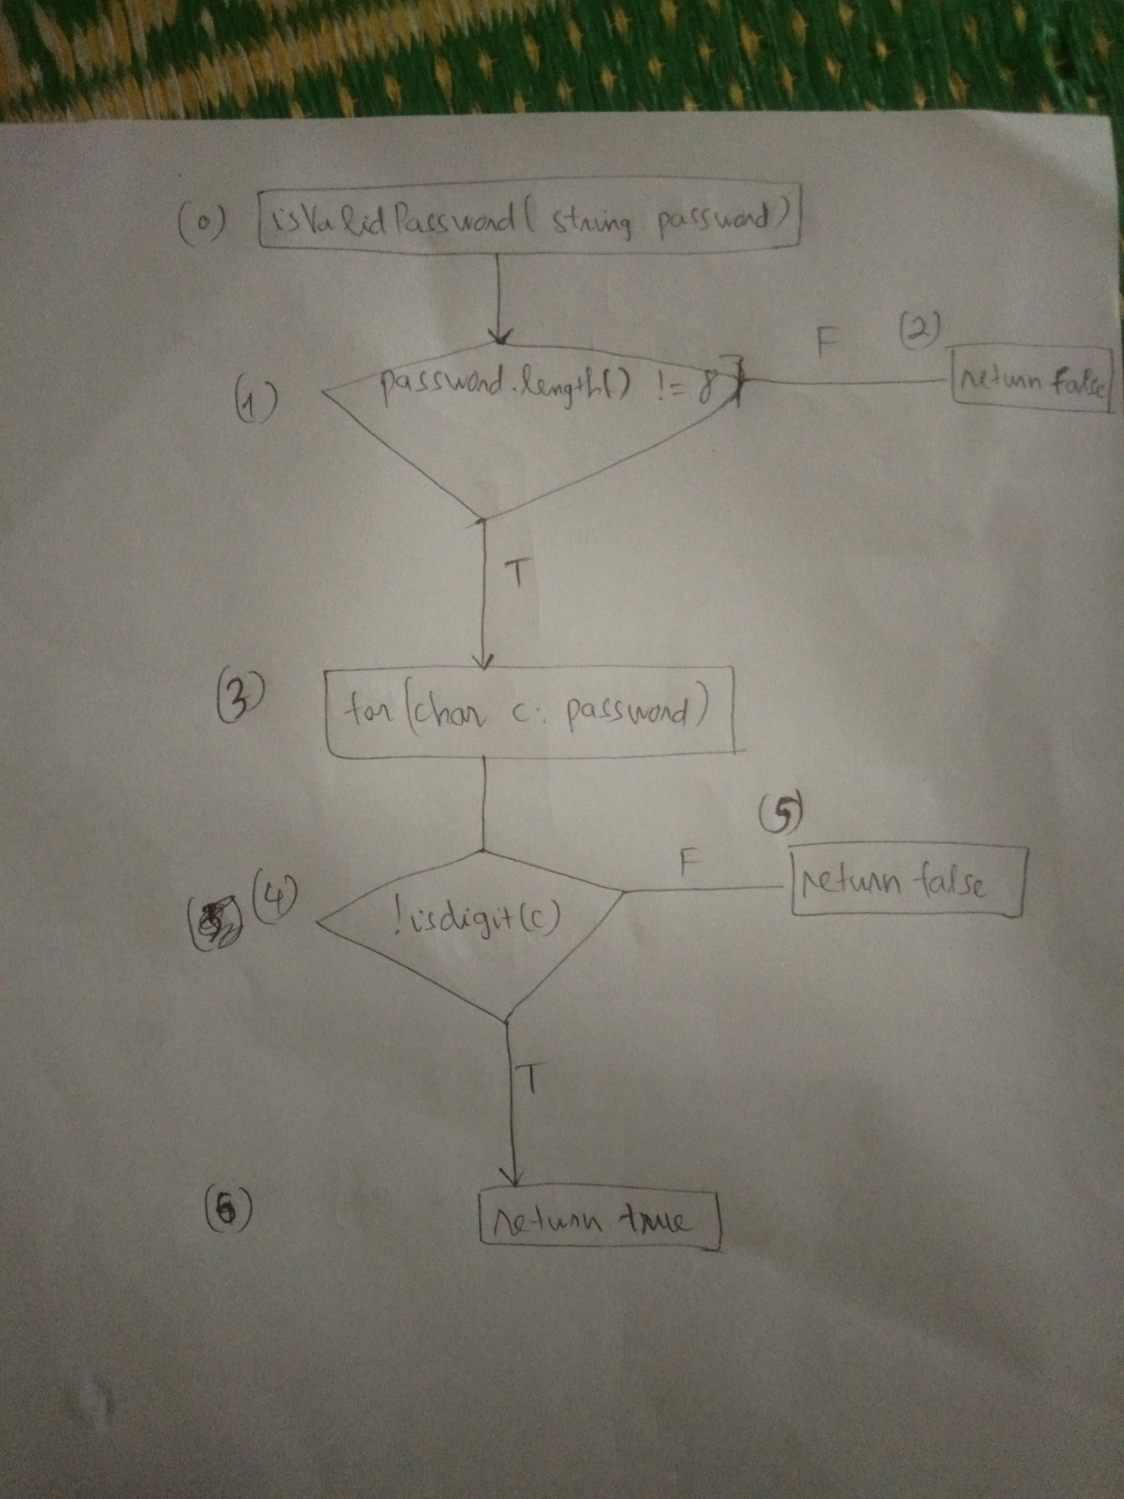

* + - 1. **Đường đi và các ca kiểm thử với độ đo C2**
* **Path: 0-1(F)-2**

Testcase: test01.txt

Kết quả: Accepted

* **Path: 0-1(T)-3-4(F)-5**

Testcase: test02.txt

Kết quả: Accepted

* **Path: 0-1(T)-3-4(T)-6**

Testcase: test03.txt

Kết quả: Accepted

**Người thực hiện**

**Nguyễn Công Thiên**